Tillsynsbegäran – information om höga naturvärden i avverkningsanmälan A 19262-2025 i Älvdalens kommun
Denna tillsynsbegäran behandlar höga naturvärden i avverkningsanmälan A 19262-2025 i Älvdalens kommun som inkom 2025-04-22 och omfattar 8,8 ha.
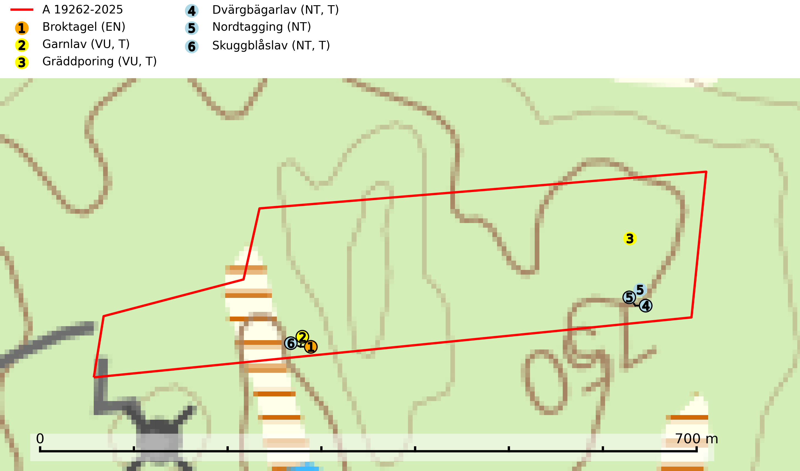
Figur 1. Fyndplatser för naturvårdsarter i avverkningsanmälan. Markörer utan svart kant är placerade på fyndplatsen. Markörer med svart kant är placerade vid sidan av fyndplatsen och har ett svart streck som visar fyndplatsens exakta position. Kartans mittpunktskoordinat är N 6851218, E 363782 i SWEREF 99 TM.
I avverkningsanmälan finns fynd av 6 naturvårdsarter, varav 6 är rödlistade och 4 är typiska (T): broktagel (EN), garnlav (VU, T), gräddporing (VU, T), dvärgbägarlav (NT, T), nordtagging (NT) och skuggblåslav (NT, T). Se Figur 1.

Tillsynsbegäran
Vi begär härmed att Skogsstyrelsen fattar beslut enligt miljöbalken som säkerställer att skogens höga naturvärden bevaras samt att EU-lagstiftning efterlevs och att artskyddsbrott förhindras.
Vi önskar även ta del av de ställningstaganden och beslut som myndigheten meddelar till följd av aktuell avverkningsanmälan och föreningens inlaga (se 34 § förvaltningslagen).

Naturvårdsarter och fridlysta arter
Nedan följer beskrivningar av de naturvårdsarter och fridlysta arter som har sina livsmiljöer och växtplatser i den avverkningsanmälda skogen. De påträffade naturvårdsarterna är ett tydligt kvitto på att det rör sig om en skog med höga naturvärden.
Broktagel (EN) är en suboceanisk lav med en något västlig utbredning i landet och förekommer på klippor och i enstaka fall träd, framförallt i gamla barrskogar med hög luftfuktighet. Arten är placerad högst upp i Skogsstyrelsens värdepyramid för bedömning av skog med höga naturvärden och indikerar hög och jämn luftfuktighet. I norra Sverige tycks den kringliggande skogens fuktighetsbevarande funktion vara avgörande för artens överlevnad och avverkning av skog där den förekommer utgör ett hot mot arten (SLU Artdatabanken, 2024; Nitare & Skogsstyrelsen, 2019).
Garnlav (VU) är en utpräglad barrskogsart som ibland kan drapera träden i norrländska grannaturskogar med hög luftfuktighet. Den förekommer även i talldominerade bestånd där den, förutom i trädens grenverk, påträffas hängande över ojämnheter i tallbarken. Arten har minskat starkt i södra och mellersta Sverige och den minskar även i sitt nordliga utbredningsområde. Minskningstakten uppgår till 30 (20–50) % inom 50 år och överstiger gränsvärdet för Sårbar (VU). Orsaken till tillbakagången beror främst på slutavverkningar av naturskogsartade skogar. Bestånd med riklig förekomst bör regelmässigt sparas, vilket även gynnar flera andra sällsynta och rödlistade arter. Garnlav är värdväxt för den mycket sällsynta och akut hotade fjärilen barrskogslavfly (CR) som hör hemma i boreala barrskogar med riklig förekomst av värdväxten. Tidigare kunde arten konstateras årligen på flera platser vid Dala-Floda i Dalarna innan lokalerna kalavverkades. Senaste fyndet i landet av barrskogslavfly är från år 2000 då den påträffades vid Högberget i Sollefteå kommun. Garnlav är typisk art för 9010 Taiga och 9070 Trädklädd betesmark (SLU Artdatabanken, 2026).
Gräddporing (VU) växer nästan enbart i urskogsartad barrskog på gamla, kraftigt murkna, grova och mossbelupna tallågor i något fuktiga och skuggiga lägen. Arten är placerad högst upp i Skogsstyrelsens värdepyramid för bedömning av skog med höga naturvärden och indikerar gamla och relativt orörda tallnaturskogar med höga naturvärden där det under låg tid kontinuerligt funnits inslag av grova tallågor. För att på sikt hejda artens vikande trend behöver merparten av gräddporingens nu kända växtplatser undantas från skogsbruk. Gräddporing är typisk art för 9010 Taiga (SLU Artdatabanken, 2024; Nitare & Skogsstyrelsen, 2019).
Dvärgbägarlav (NT) förekommer över hela Sverige på gammal hård ved, huvudsakligen på tall men i södra Sverige även på ek. Veden utgörs framförallt av grova stubbar, lågor och grenar. Substratet har blivit sällsyntare och nybildning av substrat sker bara i begränsad omfattning. Arten hotas av att grova lågor blir allt sällsyntare i dagens kulturskogar samt att nybildningen av lämpliga substrat går mycket långsamt. En riklig tillgång på gamla tall- eller eklågor måste säkerställas på artens lokaler. Dvärgbägarlav är typisk art för 9010 Taiga (SLU Artdatabanken, 2024; Nitare & Skogsstyrelsen, 2019).
Nordtagging (NT) växer främst på tallågor av grövre dimensioner och påträffas huvudsakligen i äldre skog som inte kalavverkats. Nordtaggingen missgynnas av att områden med äldre tallskog har minskat starkt. Bekämpning av skogsbränder, samtidigt som skogsbruket omvandlar naturligt glesa tallbestånd till likartade och betydligt tätare bestånd, har missgynnat arten. Bristen på gamla tallågor utgör på sikt ett allvarligt hot och återskapandet av lämpliga biotoper tar mycket lång tid. Områden med olikåldriga bestånd av tall och med stort inslag av äldre träd bör undantas från skoglig produktion (SLU Artdatabanken, 2024).
Skuggblåslav (NT) växer på silikatsten eller gamla träd i äldre naturskogar med hög luftfuktighet. Den påverkas negativt av brist på kontinuitetsskog och minskningstakten för arten bedöms vara nära gränsvärdet för sårbar (VU). Skuggblåslav är typisk art för 9010 Taiga (Nitare & Skogsstyrelsen, 2019; SLU Artdatabanken, 2026).

